Види нетрадиційної нафти
Традиційна нафта (англ. – conventional crude oil) являє природну суміш вуглеводневих з домішкою невуглеводневих сполук, які в пластових і стандартних умовах (0,1 МПа при 20⁰ С) перебувають в рідкій фазі. Традиційна нафта утворює природні скупчення – поклади, в яких вона насичує високопроникні пласти-колектори в межах пасток різного типу, обумовлених певним співвідношенням проникних пластів-колекторів і непроникних (або слабопроникних) пластів-покришок. У високопрониклих колекторах нафта здатна переміщуватись шляхом фільтрації під дією градієнта пластового тиску.
Видобуток традиційної нафти відбувається зазвичай за допомогою вертикальних свердловин шляхом розкриття продуктивного пласта установкою фільтрів або перфорацією колони обсадних труб. Надходження рідини в свердловину і на поверхню спричинено депресією тиску в умовах достатньо високої проникності колектора, невисокої густини та в’язкості нафти.
Нетрадиційною нафтою (англ. – unconventional oil) називають нафту, видобуту або вироблену способом, який відрізняється від звичайного. Основними джерелами нетрадиційної нафти за термінологією Міжнародного енергетичного агентства (International Energy Аgency) вважаються:
– нафтоносні (бітумінозні) піски (oil sands, bituminous sands), що містять сиру густу нафту і бітуми;
– нафтові сланці (oil shales, bituminous shales).
До них відносять також:
– технології перетворення вугілля на рідину Ctl (coal conversion, coal to liquid);
– технології перетворення біомаси на рідину Btl (biomass to liquid);
– рідини, що утворюються під час перероблення природного газу (gas conversion).
Одержання трьох останніх із зазначених видів нетрадиційної нафти
пов'язано виключно з технологічними процесами і не має відношення до геології, тому в даному посібнику вони не розглядаються.

. Нафтоносні піски
Нафтоносними (бітумінозними) пісками (англ. – оil sands, tar sаnds, bituminous sands) називають насичені густою й високов’язкою нафтою або природними бітумами («смолою») сипкі піски або частково консолідовані пісковики.
Відомо близько 600 покладів нафтоносних пісків у 23 країнах. Найбільші родовища знаходяться в Канаді, Венесуелі, Казахстані, США та Росії. Вони містять щонайменше 520 млрд т нафти. Розвідано 40 млрд т, з яких близько 28 млрд т припадає на Канаду (в провінції Альберта ресурсів більше, ніж запасів традиційної нафти в Саудівській Аравії), 6,6 млрд т знаходиться у Казахстані (Північно-Каспійський басейн), 5 млрд т у США (штат Юта) і 4,4 млрд т – у Росії (Тунгуський, Тимано-Печорський та Волго-Уральський басейни). Великі поклади нафтоносних пісків наявні також у Венесуелі, Австралії, Мадагаскарі, Китаї та інших країнах.
Найбільші в світі родовища нафтоносних (бітумінозних) пісків розташовані в канадській провінції Альберта і знаходяться в межах Західно-Канадської нафтогазоносної провінції в районі Атабаска-Ллойдмінстер, що наближений до Канадського щита (рис. 2.1). Тут родовища важкої нафти і бітумів пов’язані з базальними пісковиками нижньої крейди, які залягають на невеликій глибині і навіть виходять на поверхню.

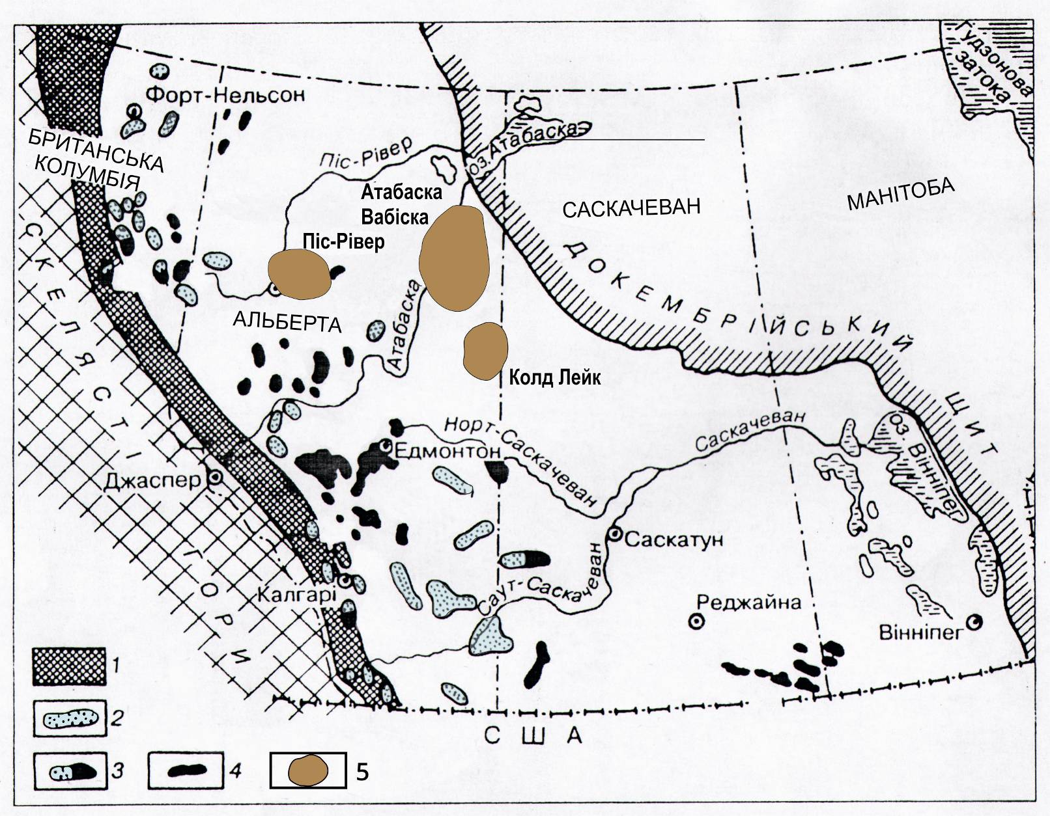
Рис. 2.1. Схема розташування нафтових, газових і бітумних родовищ в Західній Канаді:
1 – зона лускових деформацій шарів у передгір’ях; родовища: 2 – газові, 3 – нафтогазові,
4 – нафтові, 5 – бітумні

На схилі палеосклепіння Піс-Рівер родовища важкої нафти приурочені до літологічних пасток, а в районі Ллойдмінстер (родовище Колд-Лейк) – до локальних піднять на північно-західному схилі склепіння Суїтграс. Поклади важкої нафти і бітуму пов’язані із зонами виклинювання крейдових пісковиків.
Найбільше родовище бітумів Атабаска (Athabasca-Wabisкaw), розташоване в долині р. Атабаска. Воно відкрите в 1778 р. Поклади пов’язані із зоною виклинювання нижньокрейдових пісковиків світи мак-мерей (рис. 2.2) на моноклінальному схилі великого підняття (280 × 145 км).
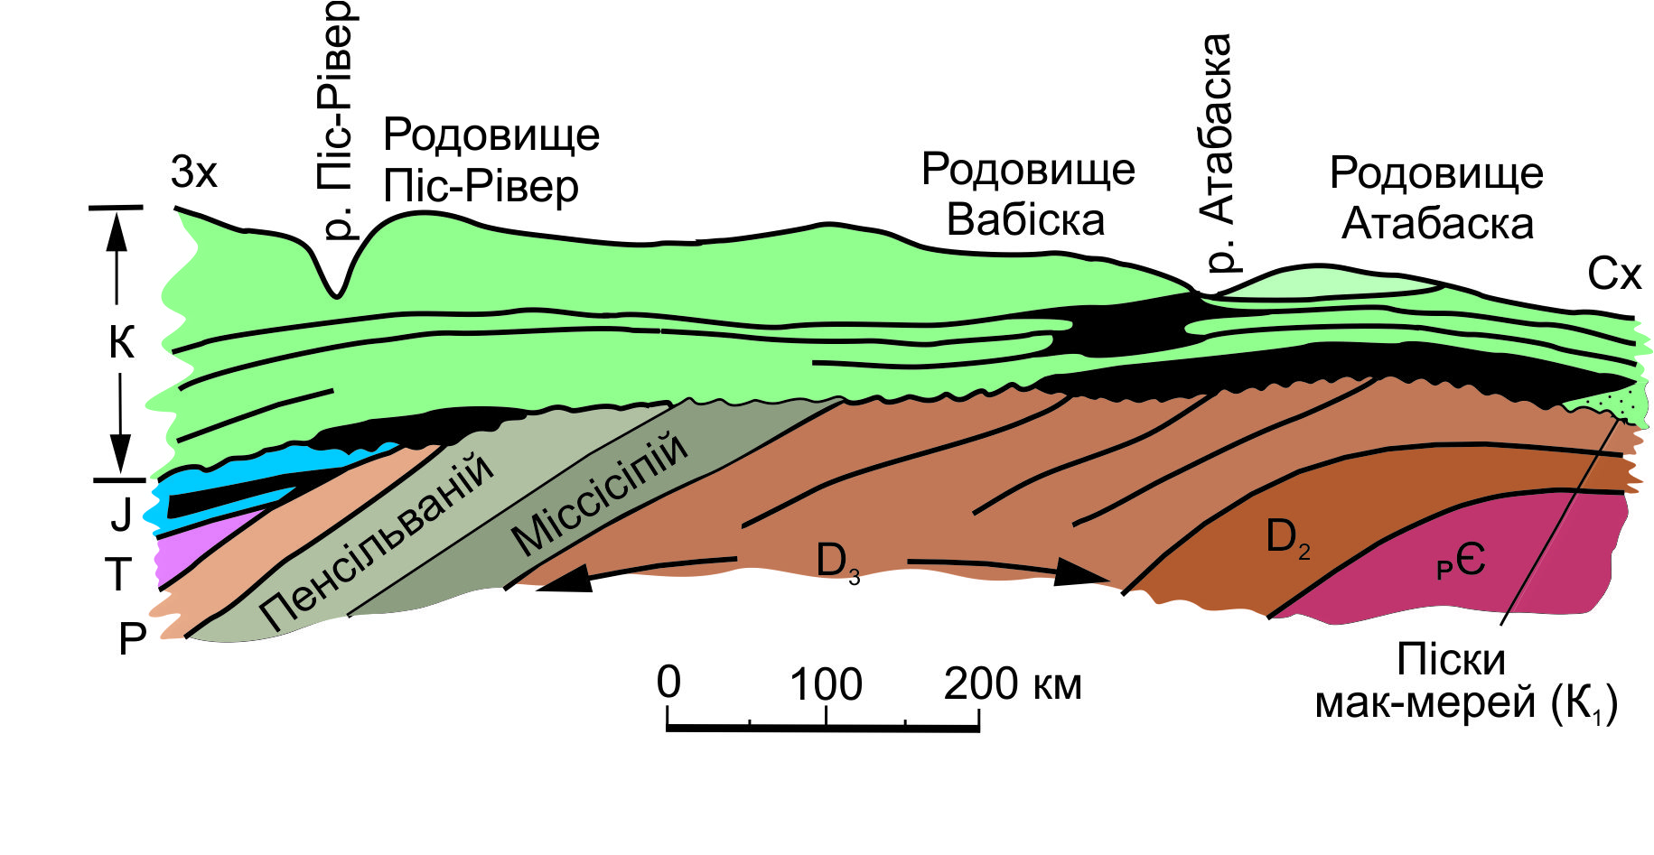
Рис. 2.2. Геологічний розріз родовищ бітумінозних пісків Атабаска-Вабіска – Піс-Рівер

Пісковики, що залягають в інтервалі глибин від 0 до 610 м, відслонюються в долині р. Атабаска на відстані 60 км. Товщина бітумінозних пісковиків зменшується в східному напрямку від 90 м до часток метра. Це грубі слабкосцементовані кварцеві пісковики і гравеліти озерного і дельтового походження базальної формації нижньої крейди, які залягають на розмитій поверхні девонських відкладів, що зім’яті тут у невелику антикліналь. Породи відзначаються дуже високою пористістю 30–40 %. У пісковиках міститься до 20 % важкої асфальтової нафти з високим (4–5 %) вмістом сірки. Густина нафти близько 1000 кг/м³. Насиченість піщаної товщі мак-мерей нафтовими бітумами нерівномірна. Місцями в ній трапляються прошарки майже чистого твердого бітуму товщиною до 4–6 м. Площа покладу досягає 32 тис. км². Геологічні запаси цього родовища унікальні й становлять близько 138 млрд т, з яких видобувні запаси оцінюються від 20 до 40 млрд т.
У південно-західному напрямку від бітумних родовищ девонські відклади занурюються, і в них на глибинах 1,5–3,5 км розташовані численні родовища звичайної нафти. Вважають, що бітумні родовища сформувалися внаслідок міграції нафти з занурених частин басейну і її окислення на невеликих глибинах.
Перші спроби комерційної розробки родовища належать до кінця XVIII ст. Нині видобувається близько 0,20 млн бар/добу. Видобуток здійснюють компанії Suncor Energy (із 1967 р.), консорціум Suncrud (із 1978 р.) та консорціуми Shell Canada, Chevron Corporation, Marathon Oil (із 2003 р.).
Розробка нафтоносних пісків, що залягають на глибині 40–60 м здійснюється відкритим (кар’єрним) способом з екскаваторним видобутком піску і подальшим відділенням бітуму від породи гарячою водою або водяною парою. Передбачено комплексне використання бітумінозних порід: крім синтетичних нафтопродуктів (лігроїн, гас, газойль), одержують елементарну сірку (до 900 т/рік), кокс (2 тис. т/добу), а також титанові мінерали (94 тис. т/рік), циркон (41 тис. т/рік) та інші важкі мінерали з дебітумінізованого піску. Середній коефіцієнт вилучення бітумів 51 %, вихід синтетичної нафти 35 %. Собівартість розробки нафтоносних пісків не перевищує 30 американських доларів за барель.
Для розроблення більш глибоких покладів нафтоносних пісків застосовується дренування з парою (steam assisted gravity drainage-SAGD). Відповідно до цієї технології в пласті бурять одну над одною дві горизонтальні свердловини. У верхню нагнітають пару високого тиску. Завдяки підвищенню температури й зменшенню в’язкості нафта стікає в нижню свердловину, звідки відкачується.
Уздовж південної межі Орінокської нафтогазоносної провінції в Південній Америці (Венесуела) простягається бітумінозний пояс Оріноко. Він пов'язаний з континентальними палеоген-неогеновими і крейдовими пісковиками. Тут відомі поклади, що «запечатані» з поверхні асфальтом. Ресурси природних бітумів в Орінокській провінції досягають 100 млрд т. Розвідане родовище бітумінозних пісків Карабобо з запасами 8 млрд т.
На Мадагаскарі виявлене родовище бітумінозних пісків Бемоланга, запаси якого оцінюються в 2,6 млрд т.
Видобуток асфальту давно вже ведеться з найбільшого асфальтового «озера» світу Ла-Бреа на о. Трінідад. Товщина шару асфальту тут досягає 50 м, а площа «озера» близько 92 га. Запаси асфальту оцінюються в 15 - 25 млн т, а щорічний видобуток становить понад 100 тис. т. Асфальтове «озеро» Ла-Бреа розташоване над звичайним нафтовим родовищем, приуроченим до пісків верхнього міоцену. Вважають, що воно підживлюється нафтою з цього родовища.
Перехідними між традиційними і нетрадиційними покладами нафти можна вважати поклади густих високов’язких нафт (важковидобувні нафти). При відносно неглибокому заляганні можливий їх видобуток за допомогою шахт.
Видобуток важкої високов’язкої нафти шахтним методом у промислових масштабах вперше було розпочато у Франції (Ельзас). Тут на родовищі Пешельброн в 1917 році почали видобувати нафту із дренажних штреків. На початок 1920 р. у такий спосіб було добуто 295 т нафти. В 1930 р. в цьому районі було побудовано три шахти глибиною 150–250 м із довжиною гірничих виробок близько 100 км.
У 20–30 роках ХХ ст. шахтний видобуток високов’язких нафт практикувався на деяких родовищах Німеччини і Румунії. Видобуток важкої високов’язкої нафти за допомогою шахт глибиною 120–200 м ведеться на Ярегському родовищі в Тімано-Печорській нафтогазоносній провінції в Росії.
В Україні у Передкарпатському прогині на Бориславському родовищі за допомогою шахт глибиною до 140 м з піщано-глинистих відкладів воротищенської світи міоцену видобувають озокерит, що являє собою суміш переважно твердих парафінових вуглеводнів і асфальтено-смолистих сполук. Озокерит використовується в електротехнічній промисловості, парфумерній і фармацевтичній галузях, в медицині.
Зрозуміло, що видобуток високов’язких нафт і бітумів дуже затратним шахтним способом не міг набути скільки-небудь значного розвитку. Він застосовується тільки в особливих випадках, пов’язаних із неможливістю одержати сировину в інший спосіб, або винятковою її цінністю, як це має місце з озокеритом. При глибокому заляганні важковидобувних нафт шахтний спосіб взагалі не може бути рентабельним. У той же час у цих випадках можливий їх рентабельний видобуток за допомогою свердловин у разі застосування таких технологій, як горизонтальне буріння, термічна обробка, закачування в пласт газу або розчинників.

